Årsmelding Steinkjer friidrettsklubb 2017

Innhold
1. Årsmelding fra styret 2
2. Økonomi 2
3. Barn og Ungdom 2
4. Supertrening 3
5. RaseRunning 4
6. Sportslig utvalg 6
7. Arrangementsutvalget 10

Årsmelding fra styret
Hovedstyret 2017 har bestått av:
Leder: Jannike Strugstad
Nestleder/økonomiansvarlig: Trond Hermanstad
Sekretær: Liv-Karin Olsen Flak
Sportslig utvalg: Toril Lauritsen Nyborg
Arrangement: Petter Spolen
Marked: Robert Hårberg
Representant for funksjonshemmede: Eygunn Bardal
I tillegg har vi hatt følgende:
Regnskapsfører: Torill Kolsing
Revisor: ??
Valgkomité: Hans Foosnæs og Heidi Dale
Styrets arbeid:
Styremøter
Det har vært avholdt 8 styremøter og 1 arbeidsmøte siden det nye styret trådte i kraft, og det er behandlet 44 saker.
Medlemstall:
Per 01.01.2018 var det 272 registrerte medlemmer
Aktivitet:
De forskjellige gruppenes årsmeldinger viser aktiviteten i klubben det siste året. Sportslig utvalg, utvalg for barn- og ungdom, arrangement, markedsgruppa og funksjonshemmede har egne årsmeldinger

Økonomi
Regnskapet for 2017 viser et overskudd på 152 552 kr mot et overskudd på 53 959 kroner året før. Årsak til det gode overskuddet er det at klubben har søkt om og fått midler til ett større prosjekt innen Race Running. Dette prosjektet strekker seg over 2018 og vi har en egen prosjektleder på dette.
Avdeling sportslig isolert har ett underskudd på 146 100, det omhandler hovedaktiviteten i klubben(alt av treninger, stevner osv). Hovedårsak til underskuddet er sviktende sponsorinntekter, samt økning i reise og oppholdsutgifter for våre utøvere.

Klubben er fremdeles økonomisk solid med en god egenkapital. Det budsjetteres med overskudd i 2018.

Trond Hermanstad

Barn og Ungdom

Utvalget har bestått av:
Anne Mørkved
Kjellrun Wist Moen
Hilde Floberghagen
Gisle Almlid-Larsen
Jannike Strugstad

Utvalget har hatt 3 møter i perioden.

Oppstart trening sommerhalvåret var tirsdag 25. april.
Det var treninger tirsdager fra 1700 – 1800 for gruppene 6-7 år og 8-9 år, og fra 1700-1830 for gruppen 10 – 12 år, i tillegg hadde denne gruppen trening torsdager 1730-1830.

Trenere har vært:
6-7 år: Richard Nilsen, Amalie Grande Bjørnstad, Emilie Hermanstad
7-9 år: Ellen Bergin, Mathias Flak, Maria Storstadmo
10 – 12 år: Sigrid Belbo, Lars Erik Susegg

Klubben har stilt med lag på følgende stafetter:
Beitstadstafetten – 2 lag
Ogndalsstafetten – 6 lag
Steinkjerstafetten - 9 lag

Utvalget har arrangert 3 terrengløp på Guldbergaunet. I underkant av 50 barn deltok på terrengløpene. I tillegg har vi arrangert 2 internstevner. Avslutning på terrengløpene og sommersesongen var 26. september med pizza og utdeling av premier.

Treninger i vinterhalvåret tok til 19. oktober for gruppa 10-12 år. Det har vært mellom 10 og 15 barn på trening. Sigrid Belbo har vært trener.

Mange har deltatt på stevner i løpet av året, men vi ønsker flere.

Jannike Strugstad

Supertrening
Supertrening, mosjonstiltak for funksjonshemmede, ble også i 2017 arrangert annenhver onsdag i Friidrettshallen. Dette er femte året at Steinkjer Friidrettsklubb står ansvarlig for dette tilbudet.
Det har vært god deltakelse og stor innsatsvilje også dette året. Instruktører har vært Astrid Farbu, Amalie Grande Bjørnstad, Andrea Wengstad og Jenny Nyborg.

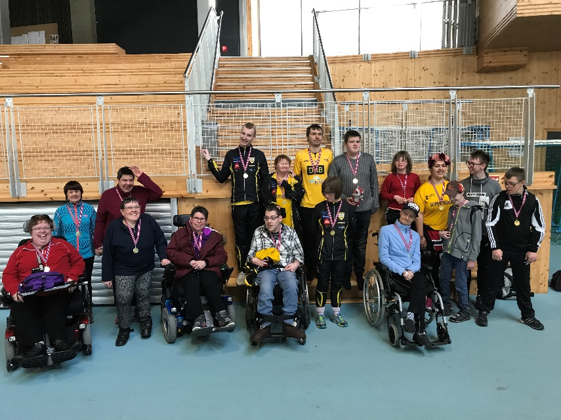
Avslutning supertrening mai 2017

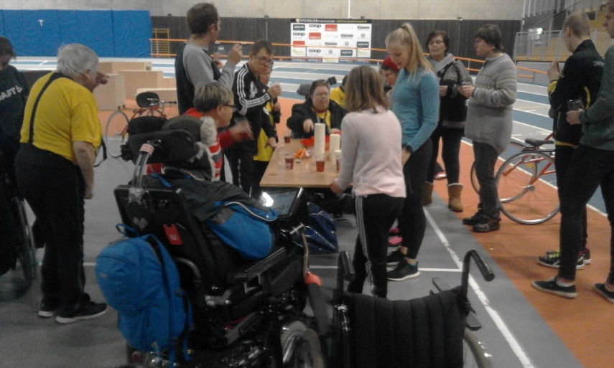
Juleavslutning supertrening desember 2017

Hans Foosnæs

RaseRunning
Ansvarlig
Hans Fosnææs hadde ansvaret for RaceRunning og Supertrening fram til valg i mars 2017. Etter valget overtok Eygunn Bardal ansvaret for RaceRunning, mens Hans har hatt ansvaret for Supertrening. Eygunn sitter i styret i klubben.
Møter
I løpet av vinter/vår ble gjennomført 4 møter med den gruppa som reiste til Danmark. Dette var Julie Saursaunet, Torgrim Skålsvik, Ørjan Brevik og Marie Aune Bardal. Agendaen til gruppa var først og fremst å skaffe penger til reise og opphold til seg og sine assistenter i forbindelse med RaceRunners Camp og Cup. Gruppa jobbet godt og det var økonomi til at trener Randveig Stein kunne være med og ivareta koordinering m.m.
Viggo Skålsvik (far til Torgrim) og styrets representant deltok i dette arbeidet.
Se vedlegg med resultater fra Danmark.

Videre er de avholdt 3 møter med trener og 4 møter med hele RaceRunner-gruppa samlet.
Styrerepresentant for RR har møtt på alle styremøter i klubben, med unntak av ett.
Aktivitet

Trening
RaceRunnerne har trent hver mandag, med unntak av desember og juli, samt eventuelle helligdager.
Treningene er lagt til Steinkjerhallen i vinterhalvåret og til Guldbergaunet Stadion i sommerhalvåret.
Trener har vært Ranveig Stein.
Deltakelser
- Utøverne har deltatt på to utendørsstevner og to innendørsstevner i regi av Steinkjer FIK. Se vedlagt resultatstatistikk.
- 3 utøvere deltok på Tønsberg Maraton i august. Dette var Tove Tømmerås, Julie Saursaunet og Marie Aune Bardal
- Landsstevne i RaceRunning i oktober

Annen aktivitet
Steinkjer FIK arrangert landssamling og landsstevne i RaceRunning 6.-7.oktober.
De fleste av de lokale utøverne deltok, samt en utøver fra Vestfold og en fra Sør-Trøndelag. Helga ble avsluttet med festmiddag for utøvere på Grand Hotell.
I tillegg til det sportslige, har det vært en del sosial aktivitet. Året ble avsluttet med julebord på Perrongen 4.desember.
Prosjekt
Fra august til desember er det jobbet for å få på plass et prosjekt for utvikling av RaceRunning. Innsatsen har vært rettet mot å opprette kontakter, gjennomføre møter og søke om penger til finansiering av prosjekt. Prosjektet er forankret i klubben og har planlagt oppstart i januar 2018. Før årsskiftet har prosjektet mottatt midler tilsvarende 30% av budsjett. Se vedlagte prosjektbeskrivelse.
Generelt
Medlemstall og aktivitet har vært relativt stabil i året som har gått.
Trener etterlyser flere barn og unge på treningene. Trener formidler også at treningsvilje og motivasjon er høy blant utøverne og at miljøet i gruppa er godt.
Trener fremhever også RR´s forankring i Steinkjer FIK som positiv, og hun berømmer klubbens inkludering av sporten og arbeid med å spre RaceRunning til flere klubber.
Det anses at klubbens aktivitet innenfor RaceRunning har vært i henhold til målsetning for 2017.
Økonomi
I forbindelse med Danmark 2017, ble det satt ned en egen gruppe som arbeidet med økonomi, som beskrevet. Dette utenfor klubben. Siden i fjor vår er dette arbeidet implementert i klubbens aktivitet. Økonomi i forbindelse med Danmark, har likevel eget regnskap utenfor klubben.
RaceRunning har egen konto i klubben, og har selv ansvar for denne. RaceRunning gruppa bidrar til å betale hall-leie og betalt trenere. Dette i henhold til regnskap.
Siste halvår har generert en del midler øremerket ”Prosjekt 2018”. De vedlagte resultatrapport fra RaceRunning (Såkalt ”Marie-prosjektet”)

Medlemsoversikt
Se vedlegg.
Eygunn Bardal

Sportslig utvalg
Sportslig utvalg har i 2017 bestått av:
Etternavn | Fornavn | e-post
Flak | Liv Karin Olsen | liv-karin-olsen.flak@ntfk.no
Grande | Jorun | jorunn.grande@nord.no
Kirkeberg | Jarle | churchill@online.no, jarle.kirkeberg@varan.kommune.no
Nyborg | Toril | toril.nyborg@ntebb.no (leder)
Røe | Eirik | eirik.roe@gmail.com
Sandstad | Henrik | henrik.sandstad@ntfk.no

Klubben har følgende kontraktsutøvere for sesongen 2018:

Gruppe 1 | Kontraktsbeløp kr 25.000,-
 | Emily Rose Norum
Gruppe 2 | Kontraktsbeløp kr 12.000,-
 | Alexander Kirkeberg
Gruppe 3 | Kontraktsbeløp kr 5.000,-
 | Emily Nyborg
 | Henrik Nordtug
 | Matias Flak

Utgangspunktet for kontraktene er oppnådde resultater sesongen 2017.

NM innendørs Ulsteinvik:
Sander Bjørkli Stigum, 400m 6. plass, 53,94, 200m forsøk, 23,89

UM innendørs Bærum 03.-05.03.17
Sander Dalbu, 60m forsøk, 8,15, 200m forsøk, 26,66
Ine Trondstad, 60m forsøk, 8,89, 60m hekk, 10.55
Anna Storvik Winger, 800m 15.plass, 2.39,28, 1.500m 5. plass, 5.39,20
Sigve Brandtzæg Hårberg, 60m forsøk, 7,68, 200m forsøk, 24,14
Emilie Hermannstad, 60m 5. plass, 8.13, 200m forsøk, 28,19
Amalie Grande Bjørnstad, 60m forsøk, 8,47, tresteg, 9,39
Maria Rafoncel Storstadmo, 60m forsøk, 8,29, 200m forsøk, 27,06
Sander Bjørkli Stigum, 60m forsøk, 7,60, 400m 12. plass, 53,31
Kristian Skage Nordlund, 800m 4.plass, 1,59,71, 1.500m 4. plass, 4.12,43
Emily Nyborg, 60m forsøk, 7,94, 200m 4. plass, 26,51, lengde bronse, 5,60, tresteg, 4.plass, 11,75

Jenter 15-17 år, 4x200m, 11. plass med 1.52,23. I etapperekkefølge: Maria Rafoncel Storstadmo, Emilie Hermanstad, Ine Tronstad, Amalie Grande Bjørnstad

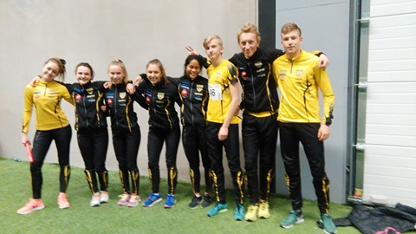
Fra venstre: Ine Trondstad, Emily Nyborg, Amalie Grande Bjørnstad, Emilie Hermanstad, M, aria Rafoncel Storstadmo, Sigve Hårberg, Sander Bjørkli Stigum og Matias Flak. Sander Dalbu, Kristian Skage Nordlund og Anna Storvig Winther var ikke til stede da bildet ble tatt.

NM terrengløp kort løype Strandebarm 01.-02.04.18
Mathias Flak, 5. plass M Junior
Henning Mæhle, 11. plass Menn senior
Henrik Nordthug, 20. plass Menn senior
Eirik Nordvik, 1. plass M 35-39
Lars Erik Susegg, 3. plass M 35-39

Junior-NM, Harstad 11.-13.08.17
U20:
Sander Bjørkli Stigum, forsøk 200m, 23.17, 400m hekk nr. 4 på 59.10
Mathias Flak Steinkjer, 1500m nr. 5 med tida 4:28.58, 5000m nr 4 på 15:16.43
Amalie Grande Bjørnstad, 100 m og 200 m forsøk
Emily Nyborg, forsøk 100m, 12,89, tresteg nr 6 med 11,60
U23:
Simen Ellingsdalen, 5000m nr 8 med 15:38.65
Jenny Elisabeth Nyborg nr 4 med 5.26

Hoved NM Sandnes 25.-27.08.17
Matias Flak, forsøk 1500m. 4.03.67, 5000m, 28. plass på tida 15.18,60
Henrik Nordtug, nr 22 på 5000m, 14.57,55 og 26. plass på 10.000 på tida 32.41,11
Jenny Nyborg, nr 12 i lengde med 5.07
Emily Nyborg, nr 11 i tresteg med 11.42, forsøk 100m 12,74

UM Fana Bergen 01.-03.09.17
Sigve Brandzæg Hårberg, 100m forsøk 11,90, 200m forsøk 23,77
Amalie Grand Bjørnstad, forsøk 100m, 13.33, 200m forsøk 28,27
Marte Bøe Øvregård, kule 5. plass, 10.69
Sander Bjørkli Stigum, forsøk 200m, 23,04, forsøk 400m, 51,71, 400m hk, 5. plass, 58,99
Mathias Flak, 3000m, 5. plass, 8:34.43
Emily Nyborg, 200m, semifinale, 26,47, lengde, bronse, 5.58, tresteg, 4. plass, 11.39
Maria Rafoncel Storstadmo, forsøk 100m, 13,89, lengde 9.plass, 4,56

NM maraton, Risør
Menn senior
Alexander Kirkeberg, sølv, 2:43:48
Eirik Nordvik, 4. plass, 2:50:05

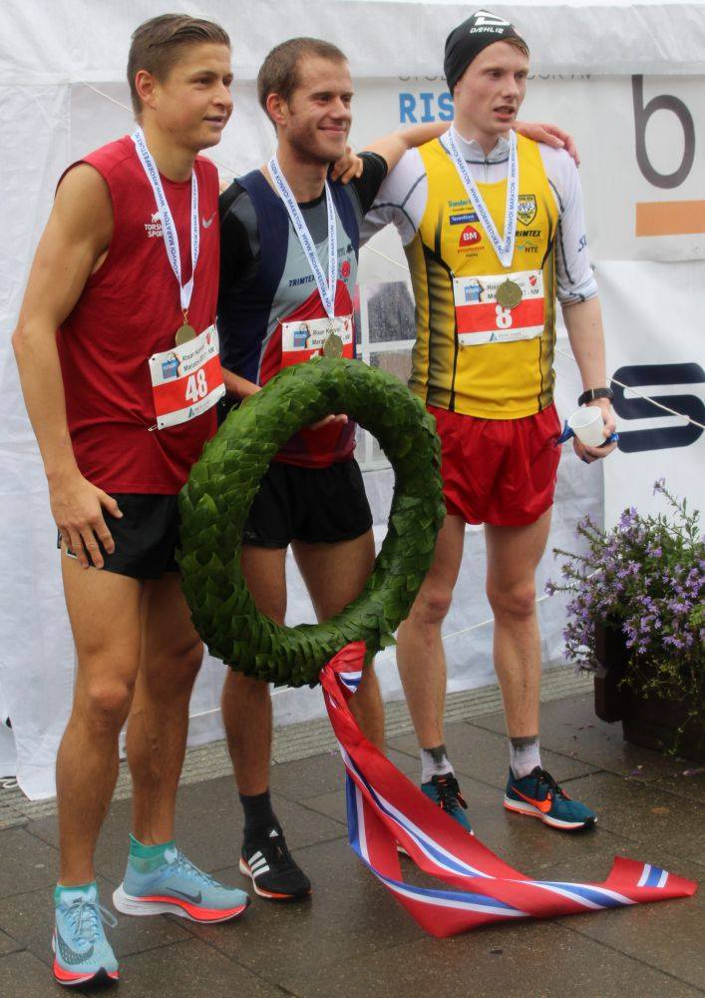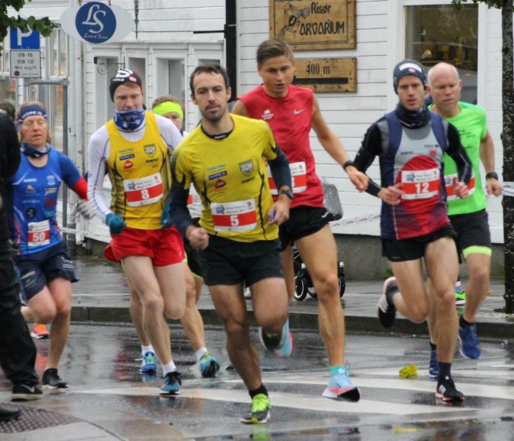

NM terrengløp lang løype, Vik i Sogn, 14.10.18

Simen Ellingsdalen, 16. plass, Menn senior, 35:52
Mathias Flak, 4. plass M junior, 19:51

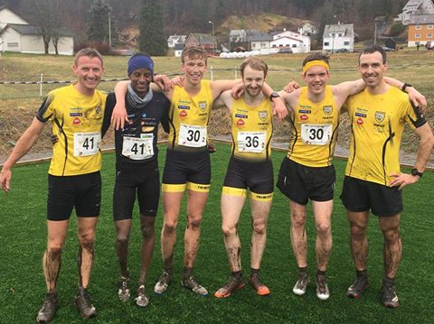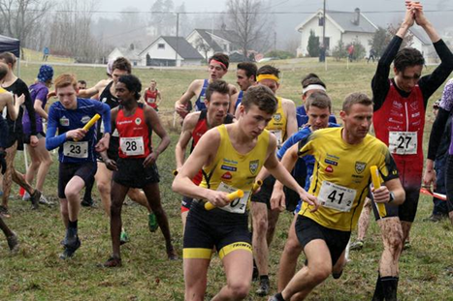

Klubbens utøvere har også deltatt på disse stevnene og konkurransene:
- KM terrengløp kort løype 22.04.17, Ørin Verdal
- Trøndersk Åpningsstevne Steinkjer 11.05.17
- Namsosløpet 20.05.18
- BDO lekene Stjørdal 27.-28.05.17
- Motbakkeløp Forbordfjellet Opp 30.05.17
- Trondheimslekene 03.-04.06.17
- Birkebeinerløpet 10.06.17 – halvmaraton (21 km, Alexander Kirkeberg 4. plass i menn elite på 1:11:50,5
- Ogndalsløpet 08.06.17
- Steinkjerlekene 10.06.17
- Tyrvinglekene 16.-18.06.17
- Veidekkelekene Lillehammer 22.-25.06.17
- Våttån Opp 08.07.17
- Follaheiløpet 13.08.17
- Ungdomslekene 2017, 09.-10.09.17, Øverlands Minde
- Oslo halvmaraton
- Midt-norsk mesterskap Hommelvik 16.-17.09.17

Steinkjerstafetten:
Steinkjer FIK har deltatt med mange lag i Mosvikstafetten, Beitstadstafetten og Ogndalsstafetten. Disse stafettene har vært viktige for rekruttering av barn og unge.

Olav-stafetten:
Steinkjers førstelag ble nr to i menn senior, mens andrelaget ble nr fem.
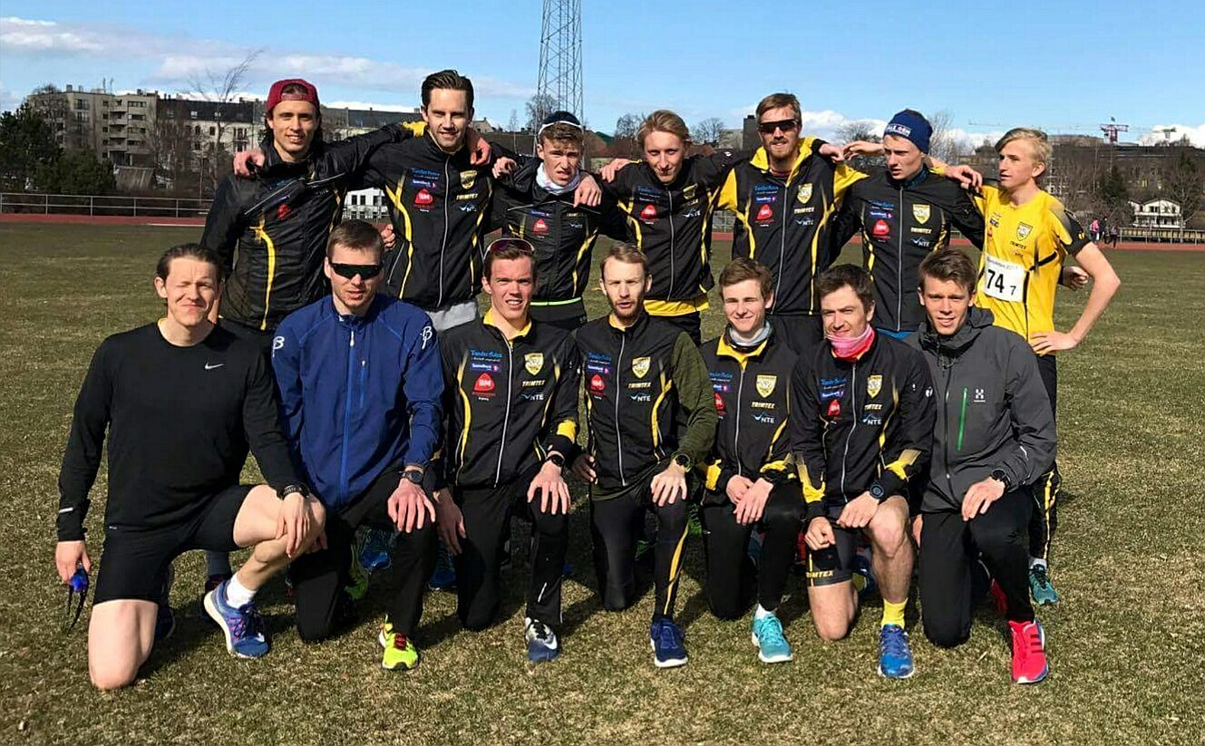

Holmenkollstafetten:
Steinkjer ble nr 9 i menn elite, mens kvinnelaget ble nr 16. Begge lag beholder plassen i eliteklassen til neste år.

Lagopptilling:
 |  | Klasse F6 Kvinner Elite | Klasse F1 Menn Elite
Etappe | Lengde | Navn | Navn
1 | 1200 | Emily Rose Norum | Torsten Bergh Moss
2 | 1130 | Kristina Jekthammer | Henrik Nordtug
3 | 600 | Emily Nyborg | Magnus Husby Rostad
4 | 1910 | Ingeborg Nordaune | Eivind Jensen
5 | 1260 | Nora Hegdahl | Mathias Flak
6 | 1240 | Vilde Austad | Jon Arne Gaundal
7 | 1790 | Marthe Kristoffersen | Alexander Kirkeberg
8 | 1810 | Gunnbjørg Foosnæs | Ola Aspås
9 | 630 | Amalie Grande Bjørnstad | Sigurd Tenold Fritug
10 | 2840 | Marie Dale | Henning Mæhle
11 | 1530 | Maren Grande | Johan Bjørnås
12 | 370 | Maria Flak | Sigve Hårberg
13 | 1080 | Anna Winther | Eirik Norvik
14 | 720 | Hildegunn Vekseth | Lars Erik Susegg
15 | 500 | Maria R. Storstadmo | Sander Stigum

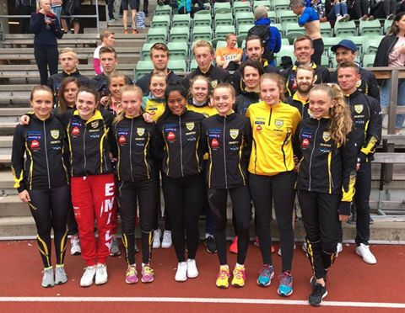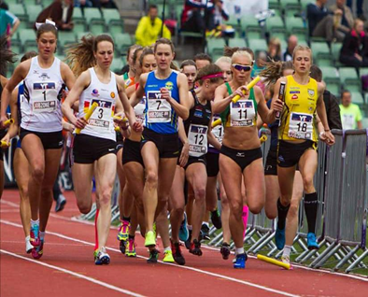

Sesongavslutning på Steinkjer videregående skole tirsdag 28.11.18
Klubben hadde sesongavslutning for utøvere, trenere, foresatte og støtteapparat ellers. En trivelig kveld med sosialt samvær, mat, kaffe og kaker. Hans F. hadde laget Kahoot – populært og engasjerende. Det ble delt ut hederspremier til fem av utøverne.

Innsatspremier 2017

Beste utøver i gutter 11-14 år var Kacper Marzcyk, jenter 11-14 år var Ella Luktvasslimo, gutter 15-19 år var Mathias Flak og jenter 15-19 år var Emilie Hermanstad. Alexander Kirkeberg fikk pris for beste prestasjon blant seniorutøverne.

Samlinger på kveldstid for utøvere og trenere og foresatte
Sportslig utvalg har hatt to samlinger på kveldstid i etterkant av fellestreningen for utøvere 15 år og eldre, trenere og foresatte.
Tirsdag 9.05.17 på Steinkjer videregående skole: diverse informasjon om sesongen 2017
Tirsdag 15.08.17 på Steinkjer videregående skole: Kort oppsummering av sesongen så langt, informasjon om resten av sesongen.
Klubbsamling i Åre 19.-21.10.18
Det ble ei fin samling med variert trening og sosialt samvær der også elever fra idrettsfag/friidrett ved Steinkjer videregående skole var med.

Arrangementsutvalget
2017 var et innholdsrikt år for Steinkjer Friidrettsklubb. Denne rapporten vil synliggjøre aktiviteten som arrangementsutvalget har hatt ansvaret for.
Det ble avholdt 8 arrangement som trakk til sammen 868 deltakere og 1507 starter. Arrangementene hadde representasjon fra ca 40 klubber.
I ordinære stevner har vi 2,35 starter pr utøver i snitt.
Arrangementutvalget er et eget utvalg som har til oppgave å planlegge, organisere og gjennomføre friidrettsstevner for Steinkjer friidrettsklubb.
Utvalget har som mål å skape unike opplevelser for alle- Både utøvere, trenere, publikum og frivillige, samt å gjøre våre stevner så attraktive at alle ønsker å delta på dem, hvert år.

Utvalget har bestått av fire personer i 2017. Medlemmene har vært:
Tove Damås, sekretær
Trond Hermanstad, medlem
Robert Hårberg, medlem
Petter Spolén, leder

Utvalget har møttes i forkant av hvert stevne hvor øvelsesutvalg har vært gjennomgått, og på bakgrunn av dette avdekket behovet for funksjonærer og mannskap. Invitasjon og innkalling av mannskap skrives. Mannskapslister er et omfattende og tidkrevende puslespill å få til men heldigvis har klubben en del trofaste støttespillere som stiller opp så ofte de har anledning. Allikevel er det ønskelig å knytte til oss flere støttespillere.
I forkant av stevner settes det opp tidsskjema på bakgrunn av påmeldinger.
Vi etterstreber å ta hensyn til alle som ønsker å delta i flere øvelser, noe som kan være en utfordring å få til uten kollisjoner.

Vårt hjerte sukk er nettopp på å ha nok frivillige å spille på. Om vi skal greie å opprettholde den aktiviteten vi har hatt de siste årene avhenger det av om vi greier å få med oss flere frivillige.

Stevner i 2017

21. januar Steinkjer Indoor i Steinkjerhallen.
Breddearrangement for utøvere fom. 10 år.
Her deltok 170 utøvere fra 30 klubber. 415 starter

11. mai Trøndersk åpningsstevne
Breddearrangement for utøvere fom. 8 år
Her deltok 83 utøvere fra 16 klubber. 153 starter

10. juni Steinkjerlekene
Breddearrangement for utøvere fom. 10 år.
Her deltok 125 utøvere fra 20 klubber. 251 starter
Kretsmesterskap i øvelsene: tresteg og lang hekk (fra 13 år), og 3000m (senior)

10. august Steinkjerstafetten. Finale i NTE stafettserie.
Her deltok 64 lag, med til sammen 256 deltakere. Sparbu stilte med hele 23 lag. Steinkjer hadde 11 lag!

19. august TA-sprintfinale
Kvalifiserte utøvere fra sonestevner i fylket. Aldersklasser 11-14 år for gutter og jenter.

10. september Oftenåsen opp
Motbakkeløp i samarbeid ned Nord-Trøndelag bedriftsidrettskrets og Oftenåsen venner. Klubben er tekniske arrangør og har ansvaret for sekretariat og løypemannskap.
Oppslutningen har sunket jevnt de siste årene og i 2017 deltok ca 200 totalt. Av disse stilte ca 20 i konkurranseklassene.

17. oktober Innherredskarusellen
Femte stevne i Innherredskarusellen som er et rekrutteringsstevner for utøvere fom. 6 år. En fin arena for å prøve klassiske friidrettsøvelser.
Her deltok 54 utøvere fra 9 klubber. 164 starter

2. desember Adventstevnet
«Sesongåpning» for ny innendørssesong.
Her deltok 105 utøvere fra 21 klubber. 260 starter

Petter Spolèn

